ЧТО ДЕЛАТЬ ЕСЛИ ТЫ ПОТЕРЯЛСЯ?

Первое и самое главное: ребёнок должен помнить наизусть, как его зовут, мамин (а желательно ещё папин или чей-нибудь) телефон и свой адрес.

Что делать в городе
Обсудите с ребёнком разные ситуации и научите его в каждой из них правильному алгоритму действий, причём переберите все возможные ситуации, что ты будешь делать, если:
- потеряешься на улице, в магазине,
- уедешь один на автобусе,
- если я одна уеду на автобусе,
- если ты уедешь в метро,
- если я уеду в метро,
- что ты будешь делать в лесу?
В каждом из этих случаев есть общие правила и есть те, которые относятся непосредственно именно к этой ситуации. Общих правила два:
- первое – оставаться на месте, когда ты понял, что потерялся (в магазине, библиотеке, на улице), не ходить и не искать самому родителей;
- второе – знать, к кому можно обращаться за помощью, если ты потерялся.
Ответ: только к трём людям:
- к ближайшему работнику этого места, человеку в форменной одежде – продавцу в магазине, охраннику, дежурному по станции, продавцу ближайшего ларька, если это произошло на улице,
- к ближайшему полицейскому,
- к ближайшему человеку с ребёнком, желательно женщине.
Ещё одно общее правило – грамотный алгоритм действий: в любой ситуации, поняв, что ты потерялся, надо сначала остановиться, потом оглядеться по сторонам – вдруг мама рядом, а потом громко её позвать.
Некоторые дети стесняются кричать в общественном месте, потому что сначала мы их учим не шуметь, а потом ждём, что они позовут – это же совсем другое дело! Объясните ему, что это тот самый случай, когда можно и нужно. Порепетируйте в лесу, покричите вместе.

Правила поведения в опасных ситуациях, которые могут произойти дома

1. Если вы открываете дверь, а в квартире воры:
- Не теряйтесь, постарайтесь быстро выйти и захлопнуть дверь, закрыть ее на ключ, ключ оставить в замке.
- Стучите в двери соседей, просите их прийти на помощь. Просите соседей срочно позвонить в полицию.
- Если злоумышленники сумели открыть дверь, немедленно покиньте лестничную площадку и бегите вниз к выходу.
- При помощи соседей вызовите полицию.

Правила безопасности на улице.

С раннего детства ребенок должен знать, что люди бывают разные, и общаться надо только с теми, кого знаешь. Правоохранительные органы многих стран считают обязательным для любого ребенка закон четырех «не»: Никогда:
1. не разговаривай с незнакомцем;

2. не садись к незнакомцу в машину;

3. не играй по дороге из школы домой;

4. не гуляй с наступлением темноты.

Очень важно объяснить ребенку, что незнакомец – это любой человек, которого не знает сам ребенок. Незнакомец может назвать ребенка по имени, сказать, что пришел по просьбе его мамы, может позвать посмотреть мультфильмы или предложить конфету. Но если человек ребенку незнаком, то он должен на все предложения отвечать отказом и в случае опасности кричать: «Я его не знаю!» Родителям необходимо внушить ребенку, что никогда и ни при каких обстоятельствах они не пришлют за ним в школу, домой или во двор незнакомого человека. Если такой человек подойдет, кем бы он ни назвался, надо немедленно бежать в людное место, звонить родителям или обратиться к полицейскому.

В ПОДЪЕЗДЕ
- Подходя к дому, обрати внимание, не идёт ли кто-либо следом. Если кто-то идёт - не подходи к подъезду. Погуляй на улице 15—20 минут, и, если незнакомый мужчина продолжает идти следом, расскажи о нём любому повстречавшемуся взрослому, идущему навстречу.
- Если в доме есть домофон, перед входом в подъезд вызови свою квартиру и попроси родителей встретить.
- Если незнакомый мужчина уже находится в подъезде, сразу же выйди на улицу и дождись, когда в подъезд войдет кто-то из взрослых жильцов дома.
- Не выходи на лестницу в позднее время. Мусор лучше выносить утром.
- При внезапном нападении оцени ситуацию и по возможности убегай или защищайся любым способом.

02 - ПОЛИЦИЯ
Адреса правоохранительных органов:
- Прокуратура района имени Лазо
п. Переяславка, района имени Лазо,
пер. Ленина, 5
тел.(42154) 21-9-02

- ОМВД России по району им. Лазо
п. Переяславка. района имени Лазо,
ул. Кооперативная, д. 5
тел.(42154) 21-4-54

- Прокуратура Хабаровского края
г. Хабаровск,
ул. Шевченко, д. 6
тел.(4212) 32-41-70

- УМВД по Хабаровскому краю
г. Хабаровск,
Уссурийский бульвар, 2
тел. (4212) 38-77-77
Дежурная часть (4212) 32-83-40
Телефон доверия УМВД: (4212) 38-73-87

Прокуратура района имени Лазо

ПАМЯТКА

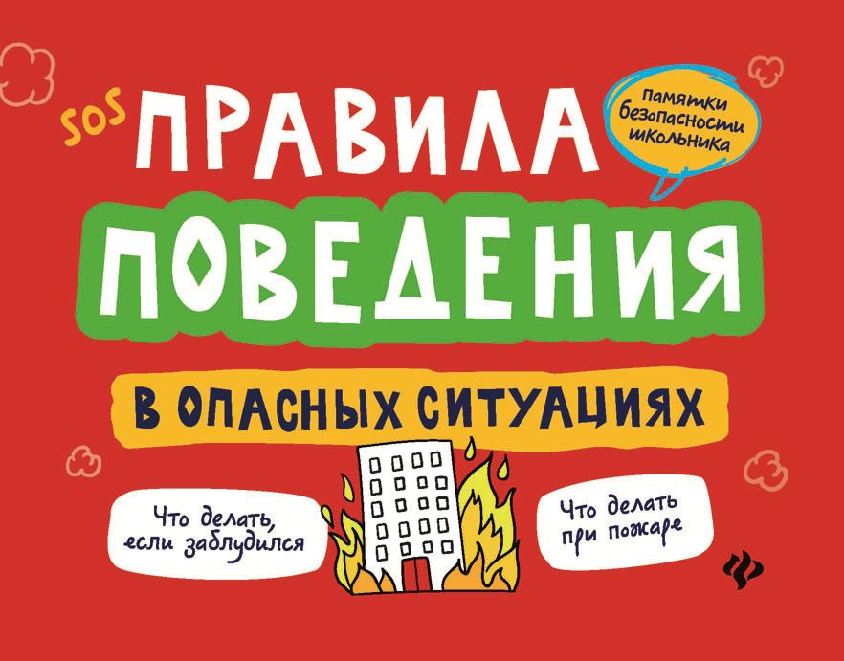

п. Переяславка

района имени Лазо, 2019 год

